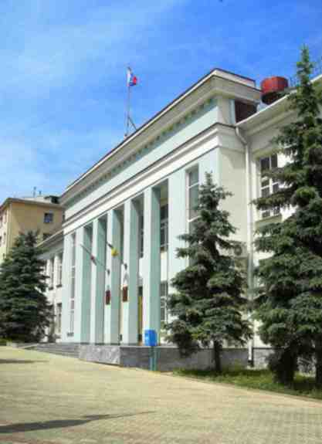

ЛИПЕЦКИЙ ГОРОДСКОЙ СОВЕТ ДЕПУТАТОВ

www.sovetskaya22.ru

18 марта 2020 г.

ПРИГЛАШЕНИЕ
В четверг, 19 марта, состоится заседание постоянной комиссии по социальным вопросам, здравоохранению и экологии Липецкого городского Совета депутатов пятого созыва.
Управление соцзащиты расскажет о льготах для граждан, подвергшихся воздействию радиации вследствие катастрофы на Чернобыльской АЭС.
Мэрия представит проект изменений в муниципальную программу «Охрана окружающей среды города Липецка».
Парламентариям доложат о том, как исполняется решение постоянной комиссии о предупреждении заболеваний, передающихся клещами.

Всего в повестке дня 5 вопросов.

Начало 19 марта 2020 года в 14.30 по адресу: г. Липецк, ул. Советская, д. 22 (большой зал Липецкого городского Совета депутатов). Работа комиссии транслируется в режиме реального времени на официальном сайте городского парламента http://sovetskaya22.ru/

Пресс-служба

Липецкого городского Совета депутатов,

Тел.: 8 903 643 99 57
e-mail: pressa@sovetskaya22.ru

